COMUNICADO DE DINACIA
AVISO PARA REGULARIZAR REGISTRO DE SITIO APTO PARA OPERAR
3 de junio de 2025
Referencia: Expediente 2024-3-41-0001052

SE COMUNICA LO SIGUIENTE:
En atención a lo solicitado por la División de Navegación Aérea y los trámites realizados en situaciones análogas que dieron lugar a la baja del listado del AIS de sitios aptos que no habían regularizado sus datos, en esta instancia, se entiende pertinente realizar la publicación en la página web institucional, otorgando al titular del registro un plazo de 30 días corridos a contarse desde la publicación, para regularizar su registro, bajo apercibimiento de dictarse la resolución que disponga la baja del mismo.
Vencido el plazo, pase a AGA para informar si se han realizado regularizaciones y vuelva para el dictado del acto administrativo de rigor.
SITIO A REGULARIZAR
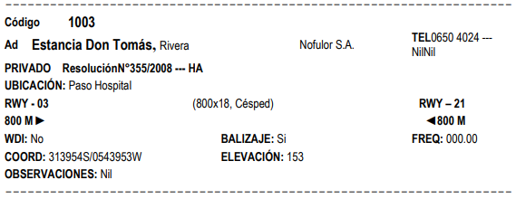

FIN DEL COMUNICADO

